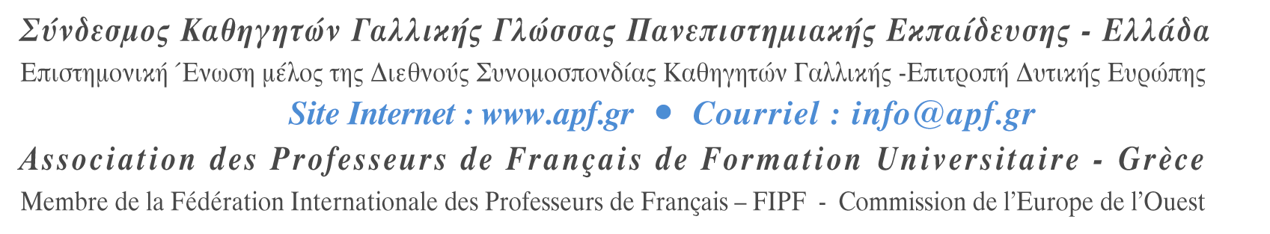
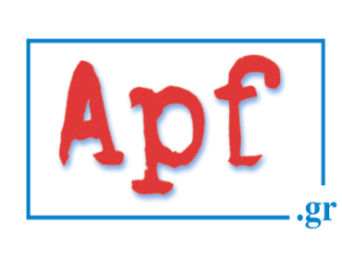

Πληρ.: Οργανωτική γραμματέας
ΣΥ.Κ.Γ.Γ.Π.Ε. Ελλάδας,
κα Έλενα Σακελλάρη
Τηλ. : 6937318136, 6947846500
esakellari@apf.gr
Αθήνα, 02 Σεπτεμβρίου 2015

Αριθμ. πρωτ. : 89

ΠΡΟΣ : 1. Περιφ/κή Δ/νση Εκπ. Στερεας Ελλαδας

2. Δ/νσεις Π/θμιας & Δ/θμιας Εκπ/σης Ν. Εύβοιας.

Θέμα: «Ενημέρωση για σεμινάρια Προγράμματος Διαρκούς Επιμόρφωσης για Καθηγητές Γαλλικών στη Χαλκίδα»
Παρακαλούμε να αναρτήσετε στην ιστοσελίδα σας και να ενημερώσετε τους εκπαιδευτικούς Π.Ε.05 Γαλλικής Πρωτοβάθμιας και Δευτεροβάθμιας Εκπαίδευσης (αποστολή στα σχολεία) σχετικά με τη διεξαγωγή στο 21ο Δημοτικό σχολείο Χαλκίδας επιμορφωτικού σεμιναρίου διάρκειας 6 ωρών (επιμορφώτρια: κ. Κατσογιάννου) με το εξής θέμα:
- Σάββατο 03 Οκτωβρίου (9.00-15.00). «Αξιοποίηση της πολλαπλής νοημοσύνης» (Exploiter les intelligences multiples).

Το εν λόγω σεμινάριο εντάσσεται στο Πρόγραμμα διαρκούς επιμόρφωσης καθηγητών γαλλικής γλώσσας που συνδιοργανώνουν ο Σύνδεσμος Καθηγητών Γαλλικής Γλώσσας Πανεπιστημιακής Εκπαίδευσης Ελλάδας και το Γαλλικό Ινστιτούτο Ελλάδας και έχει λάβει την αιγίδα του Υπουργείου Παιδείας δυνάμει των υπ. αρ.97112/Γ2/18-7-13 και 171790/Γ2/22-10-2014 εγγράφων του. Όλα τα σεμινάρια του προγράμματος απευθύνονται σε όλους τους καθηγητές ΠΕ 05 Γαλλικών, δημοσίου και ιδιωτικού τομέα, και παρέχονται δωρεάν στα μέλη του Συνδέσμου Καθηγητών Γαλλικής Γλώσσας Πανεπιστημιακής Εκπαίδευσης Ελλάδας (APF fu Grèce).
Σας επισυνάπτουμε τον κατάλογο του προγράμματος και την αίτηση εγγραφής και τα προγραμματισμένα σεμινάρια μέχρι και το Δεκέμβριο 2015.

Με εκτίμηση
Για το ΔΣ

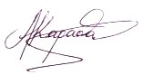
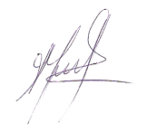
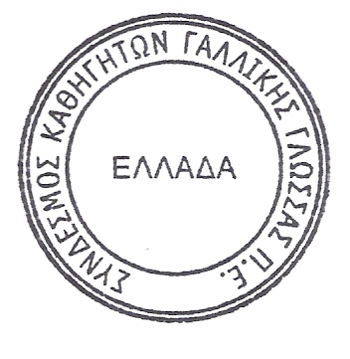
Η ΠΡΟΕΔΡΟΣ Η ΓΕΝ. ΓΡΑΜΜΑΤΕΑΣ

ΔΕΣΠΟΙΝΑ ΜΑΥΡΟΜΑΤΑΚΗ ΑΘΗΝΑ ΚΑΡΑΘΑΝΟΥ

